Atitit 常见数据查询语言 GraphQL sql

目录
1. 数据查询语言(DQL)、 1
1.1. Atitit jqpl的解析与相关类 1
1.2. Hql 1
1.3. JPQL 1
1.4. 认识APIJSON （推荐） 1
1.5. sql 3
1.6. Graphql 3
2. ref 3

数据查询语言(DQL)、

Atitit jqpl的解析与相关类
实际是hb的hql解析的

Hql

JPQL

认识APIJSON （推荐）
APIJSON是一种JSON传输结构协议。客户端可以定义任何JSON结构去向服务端发起请求，服务端就会返回对应结构的JSON字符串，所求即所得。一次请求任意结构任意数据，方便灵活，不需要专门接口或多次请求。支持增删改查、模糊搜索、远程函数调用等。还能去除重复数据，节省流量提高速度！从此HTTP传输JSON数据没有接口，更不需要文档！

而APIJSON则默认返回全部字段，可选 @column 来指定需要的字段。
"@column":"key0,key1,..."
例如
{
"User":{
"id":38710,
"@column":"id,name"
}
}
就以目前最流行的开源数据库MySQL为例吧：
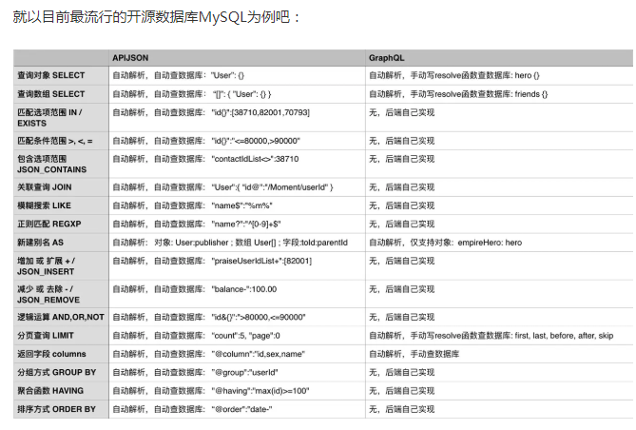
如图所示，MySQL的基础功能中：
GraphQL仅支持极少的几个，而且全都要后端手动实现；
但APIJSON全都支持，而且全都是自动化的实现！

sql

Graphql
貌似有点繁琐貌似没鱼 找到多个where 条件组合的查询and查询

ref

API 接口设计： GraphQL 和 REST 怎么选择？ - PHP _ Laravel _ 全栈 - SegmentFault 思否.html
几种前后端接口的对比：RESTful，GraphQL，APIJSON - kikajack的博客 - CSDN博客.html
完爆Facebook_GraphQL，APIJSON全方位对比解析(一)-基础功能 - 掘金.html

